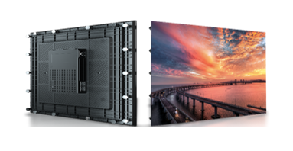

Бренд: QSTECH
Модель: H1920PRO

QSTECH LED дисплей H1920PRO (512×288) — пиксель қадамы 2 мм болатын, жоғары сапалы әрі жарықтылығы жоғары бейне мен графиканы көрсетуге арналған кәсіби жарықдиодты экран. Конференц-залдарда, сауда орталықтарында, көрмелерде, сахналарда, басқару бөлмелерінде (control room) және үлкен экранда анық әрі жарық бейне қажет болатын басқа да ішкі кеңістіктерде қолданылады. Пиксель тығыздығының жоғары болуы мен кең баптау мүмкіндіктерінің арқасында трансляциялар, презентациялар және цифрлық жарнама үшін тиімді.

Техникалық сипаттамалар:

- H1925pro — жарықдиодты шам (SMD).
- Пиксель қадамы — 2 мм.
- Бір кабинет ажыратымдылығы — 160 × 180.
- Кабинет өлшемі — 320 × 360 мм.
- Кабинеттер саны — ені бойынша 16, биіктігі бойынша 8, барлығы 128 дана.
- Экран өлшемі — 5120 × 2880 мм (ауданы 14,7 м²).
- Экран ажыратымдылығы — 2560 × 1440 нүкте (барлығы 3 686 400 пиксель).
- Жарықтылығы — 500 нит.
- Панель салмағы — 1,16 кг.
- Максималды қуат тұтыну — 295 Вт/м² (жалпы 3,09 кВт).
- Орташа қуат тұтыну — 98 Вт/м² (жалпы 1,03 кВт).
- Басқару жүйесі — QS-TECH.
- Жіберуші блок — PCON 600.

Қосалқы бөлшектер:

- Жарықдиодты модульдер — 13 дана.
- 3-в-1 біріктірілген плата (қабылдаушы карта + HUB + қуат көзі) — 13 дана.
- Техникалық қызмет көрсету құралы — 1 дана.
- Диодтар — 2000 дана.
- Микросхемалар (IC) — 500 дана.

